物理与智能制造工程学院关于举办无烟校园倡议短视频大赛的通知

一、大赛目的
5月31日是39个世界无烟日，为响应学校创建无烟校园的倡议，营造无烟、清晰、健康的和谐校园，进一步加强无烟科普宣传教育，让学生清晰认识吸烟对身体的危害,学院特举办无烟校园倡议短视频大赛，引导学生树立健康价值观，践行文明健康绿色环保生活方式。
二、大赛主题
“无烟青春・洁净校园 —— 共建无烟文明校园”
三、主办单位
物理与智能制造工程学院
四、大赛对象
物理与智能制造工程学院全体在校学生
五、参赛形式
所有选手以个人或组队形式参赛，每组最多三人。
六、比赛时间
1.报名时间：2026年5月12日—年5月17日。
2.作品评选时间：2026年5月18日—5月22日。
七、比赛方式
参加比赛的选手需在 2026年5月15日（星期五）下午18:00前进入比赛专用群在共享表格中填写报名信息。在5月17日（星期日）下午18:00前将视频作品发送至邮箱（邮件主题同文件名）。邮箱地址：3413187659@qq.com
八、参赛要求

（一）作品主题要求
1.紧扣无烟校园、拒绝烟草、健康成长、文明新风主题。
2.内容积极向上，传递珍爱生命、远离香烟、共建清新校园正能量。
3.严禁出现吸烟画面、美化烟草、误导青少年的内容。

（二）作品内容要求
1.必须包含控烟、禁烟、无烟校园核心信息。
2.可展示：危害警示、拒绝第一支烟、校园禁烟倡议、文明行为、健康生活方式。
3.内容真实、科学、无错误信息。
4.鼓励创意表达：剧情、动画、口号、快闪、情景演绎、AI 特效等。

（三）格式与时长要求
1.时长：60秒—90秒。
2.分辨率：1080P及以上，画面清晰、无黑边、无水印。
3.格式：MP4，横屏竖屏均可（竖屏优先）。
4.声音清晰、无杂音、无版权风险音乐。

（四）原创与版权要求

1.作品必须原创，严禁抄袭、搬运、盗用他人作品，可适当运用AI软件制作。

2.音乐、图片、画面、字体等无版权纠纷。
3.若违反版权，责任由作者自行承担。

（五）作品提交要求
1.作品命名：班级+姓名+作品名
2.提交形式：视频文件+作品简介（Word文档，100字以内）。
3.内容不得出现广告、二维码、外部链接等无关信息。

九、评审标准

（一）主题内容（30分）
主题鲜明：紧扣 “无烟校园、拒绝烟草、健康成长、文明校园”。
内容准确：无烟知识、危害科普、政策宣传无错误。
导向正向：无不良引导，无美化吸烟、无低俗表达。
信息清晰：核心口号、倡议、行动点明确易懂。

（二）创意与表达（30分）
创意新颖：视角独特、形式新颖，不生硬说教。
情感共鸣：能打动学生、引发共情、有感染力。
结构完整：开头抓人、中间清晰、结尾有力。
文案精炼：语言简洁、有力、易记、正能量。

（三）视频制作水平（20分）
画面质量：画面清晰、风格统一、场景贴合校园。
配音 / 音效：声音清晰、情绪恰当、背景音乐适配。
字幕与节奏：字幕准确、节奏流畅、转场自然。
技术完成度：无明显卡顿、无错别字、整体专业。

（四）教育意义与传播价值（20分）
教育效果：能真正起到警示、引导、教育作用。
传播力：适合短视频平台、校园播放、易转发。
社会价值：传递健康文明、正能量、可推广。
贴合校园：符合学生年龄特点，贴近校园真实场景。
十、奖项设置
一等奖5名，院级创新创业学分1分及荣誉证书。
二等奖7名，院级创新创业学分0.5分及荣誉证书。
三等奖10名，院级创新创业学分0.3分及荣誉证书。
十一、注意事项
参赛选手需严格按照时间节点提交作品，逾期视为自动放弃。参赛选手需扫描二维码进入比赛微信群填写报名表，并及时关注微信群消息，将在群内通知具体的比赛事宜。
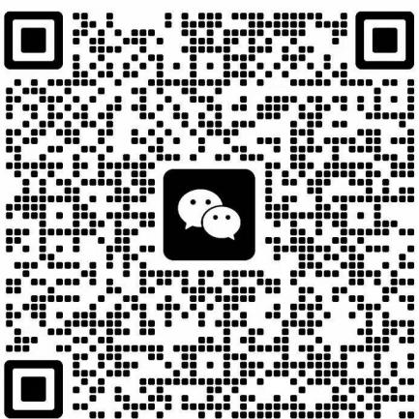

物理与智能制造工程学院
2026年5月12日

